Zeměpis 7. třída 27. – 28. 4.

**1) Nalepte do sešitu další zápis, který jste dostali ve škole a do mapky pod něj vybarvěte a popište jednotlivé typy krajiny podle učebnice na str. 14**

**ROSTLINY A ŽIVOČICHOVÉ EVROPY**

Převážnou část pokrývají**lesy.**

Na základě rozdílného podnebí rozdělujeme 4 oblasti:

a) **polární pustiny a tundry** – nejsevernější část Evropy c**) stepi**– jihovýchodní Evropa

tundry – nízké stromy, lišejníky, mechy - tráva

            - sobi - sysel

polární pustina – chybí souvislý porost

b) **lesy**: **jehličnaté** - smrky, jedle, modříny d) **subtropická krajina** –

                               - jeleni, vlci, medvědi J Evropy kolem Středozemního moře

 s**míšené, listnaté** (v ČR) – duby, buky, javory - stálezelené stromy a keře: olivovník,

                                                       - zajíc, liška, srnec fíkovník, citroník, vinná réva, tabák

                - různé druhy hmyzu a ptáků, ovce, kozy

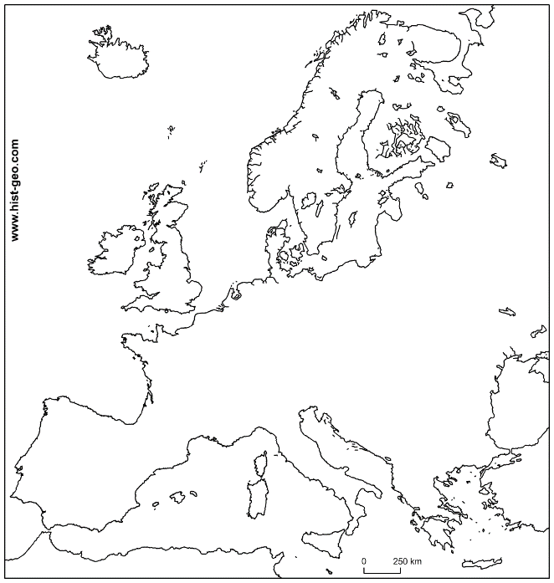



**2) Pod to si napište nadpis - Ochrana přírody**

a podle učebnice na str. 16 si napište

- proč se původní krajina Evropy změnila

- kde jsou oblasti s neporušenou přírodou

- vyhledejte na internetu a zapište názvy tří evropských národních parků (jiných než v učebnici) a uveďte stát, ve kterém se nacházejí

MAPKU I ZÁPIS OFOŤTE A POŠLETE DO STŘEDY 28. 4. DO 18.00.